
UONET+

Wchodzimy na link: https://uonetplus.vulcan.net.pl/gminapabianice/
i dalej postępujemy zgodnie z instrukcją poniżej.
Jak zalogować się do systemu UONET+? – instrukcja dla ucznia i rodzica

Aby uczeń mógł logować się do systemu UONET+, muszą być wprowadzone do systemu jego dane, w szczególności: imię i nazwisko, PESEL oraz adres e-mail.

Aby do systemu mógł logować się również rodzic ucznia, w kartotece ucznia muszą być wprowadzone jego dane, a w szczególności imię i nazwisko oraz adres e-mail (inny niż adres ucznia).

Opcjonalnie może być wymagany również PESEL rodzica – zależy to od konfiguracji systemu przez jednostkę.

Dane ucznia i jego rodziców wprowadza do systemu sekretarz szkoły lub wychowawca klasy.

Podczas pierwszego logowania do systemu każdy użytkownik musi przeprowadzić procedurę zakładania (lub aktywacji) konta, która wiąże się z utworzeniem hasła dostępu do systemu.

Zakładanie konta podczas pierwszego logowania do systemu

- Uruchom przeglądarkę stron internetowych, wprowadź adres strony startowej witryny systemu i naciśnij klawisz Enter.

Adres strony startowej witryny systemu przekazuje rodzicom i uczniom szkoła i jest to jedyne źró-dło pozyskania prawidłowego adresu witryny.

- Na wyświetlonej stronie kliknij przycisk Zaloguj się.
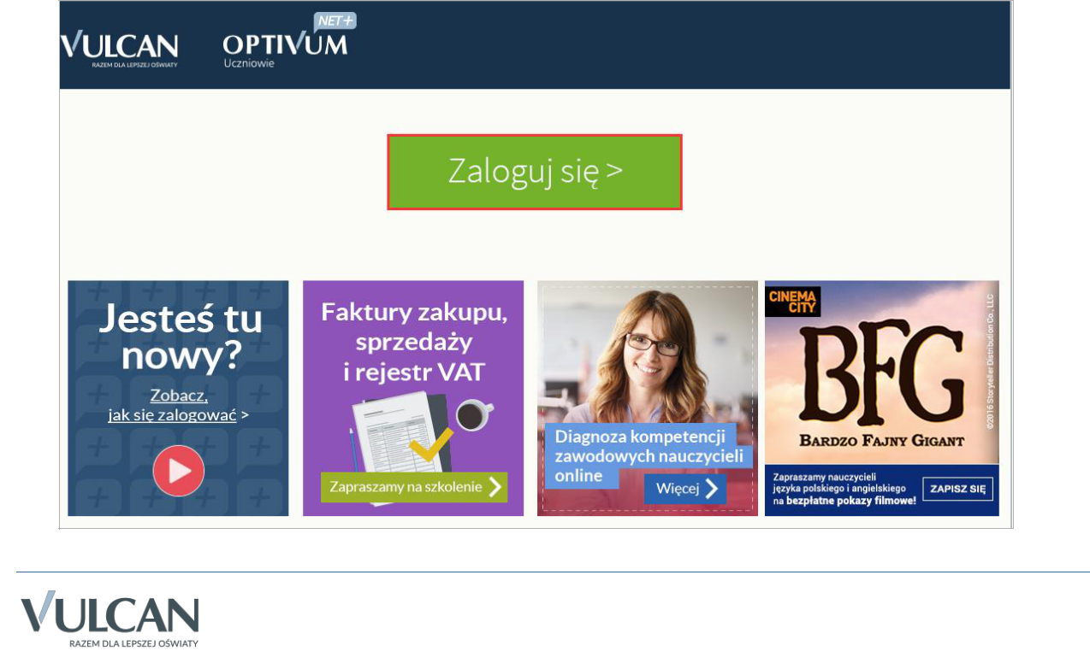

Jak zalogować się do systemu UONET+? – instrukcja dla ucznia i rodzica | 2/6

Wyświetli się strona logowania do systemu.

3. W oknie logowania kliknij odnośnik Załóż konto.
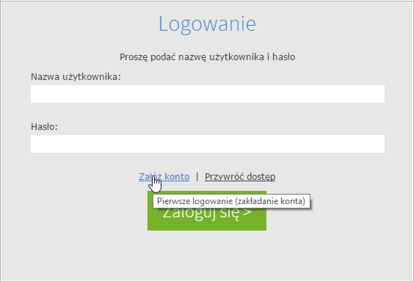

- W oknie Tworzenie konta wpisz swój adres e-mail (ten sam, który został wcześniej wprowadzony do bazy systemu ), zaznacz opcję Nie jestem robotem, a następnie kliknij przycisk Wyślij wiadomość.
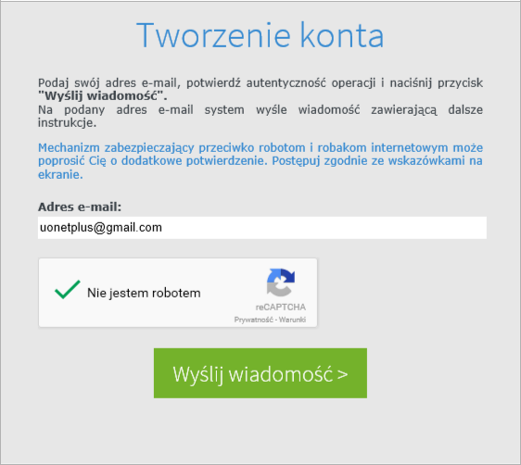

Jeśli po kliknięciu opcji Nie jestem robotem rozwinie się okienko weryfikacji, wykonaj polecane czynno-ści (np. przepisz kod z obrazka) i kliknij przycisk Zweryfikuj.

www.vulcan.edu.pl
Jak zalogować się do systemu UONET+? – instrukcja dla ucznia i rodzica |  |  | 3/6
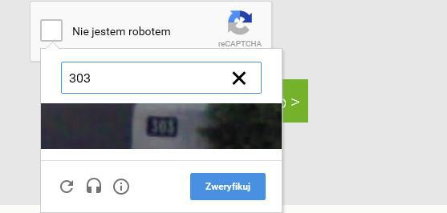

Zadanie do wykonania możesz zmienić za pomocą ikony .

- Zapoznaj się z treścią komunikatu wyświetlonego na stronie Podsumowanie operacji.
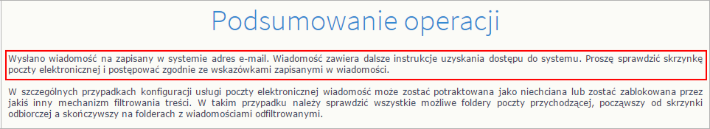

- Zaloguj się do swojej poczty elektronicznej, odbierz wiadomość, przeczytaj ją i kliknij odnośnik do strony, na której będziesz mógł wprowadzić swoje hasło.

Jeśli wiadomości nie ma w głównym folderze skrzynki odbiorczej, przejrzyj inne jej foldery.
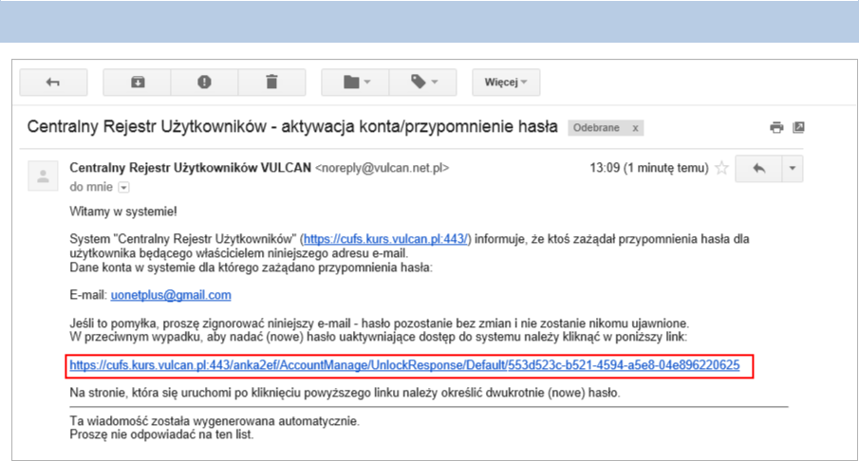

- W oknie Aktywacja konta w polach Nowe hasło oraz Powtórz nowe hasło wprowadź swoje hasło, stosując się do podpowiadanych wymagań. Zaznacz opcję Nie jestem robotem i kliknij przycisk Ustaw nowe hasło.

www.vulcan.edu.pl
Jak zalogować się do systemu UONET+? – instrukcja dla ucznia i rodzica |  |  | 4/6
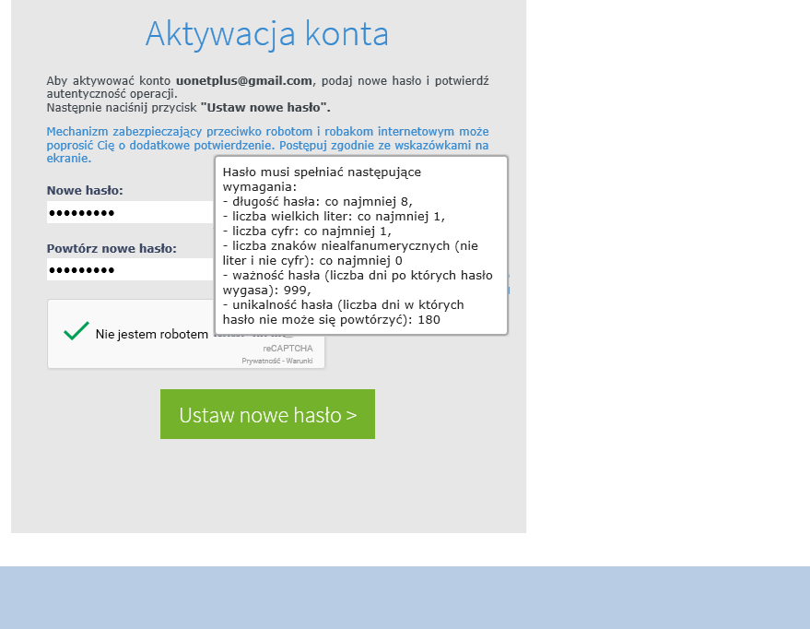

Jeśli po kliknięciu opcji Nie jestem robotem rozwinie się okienko weryfikacji, wykonaj polecane czynno-ści i kliknij przycisk Zweryfikuj.

Wyświetli się strona Podsumowanie operacji z komunikatem o zmianie hasła.
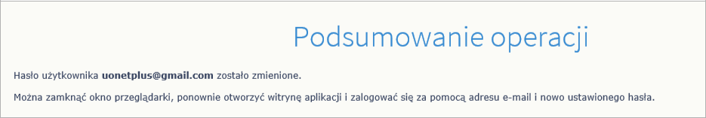

- Zamknij okno przeglądarki.

Logowanie do systemu UONET+

- Uruchom przeglądarkę stron internetowych i przejdź na stronę startową systemu UONET+.

- Kliknij przycisk Zaloguj się

- W oknie logowania wprowadź swój adres e-mail i hasło, a następnie kliknij przycisk Zaloguj się.

www.vulcan.edu.pl
Jak zalogować się do systemu UONET+? – instrukcja dla ucznia i rodzica |  |  | 5/6
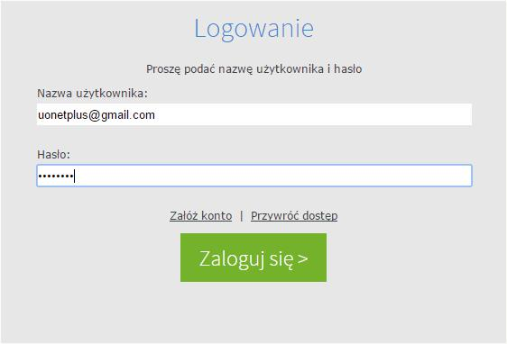

Zostaniesz przekierowany na swoją stronę startową, która zawiera komplet informacji dedykowanych dla Ciebie. Ze strony startowej możesz przejść do witryny ucznia i rodzica klikając przycisk Uczeń.
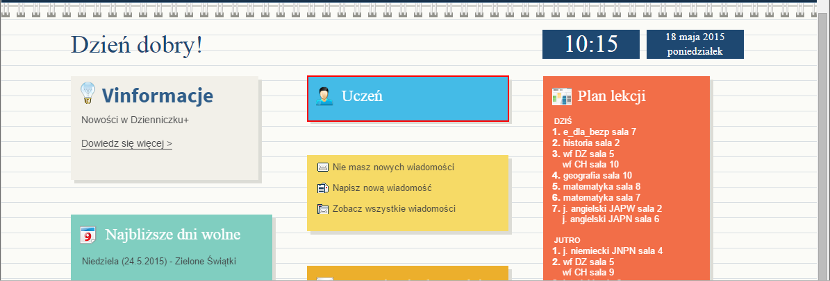

Jeśli jesteś rodzicem kilku uczniów uczęszczających do szkół, które obsługiwane są przez tą samą lokali-zację systemu, i Twój adres e-mail został wpisany w kartotece każdego dziecka (jako adres rodzica), to z poziomu Witryny ucznia i rodzica możesz przeglądać informacje dotyczące każdego dziecka.

https://uonetplus.vulcan.net.pl/widliszki1

UONET+

Szkoła 1 | Szkoła 2 | Szkoła 3
Dziecko 1 |  | Dziecko 2

Witryna ucznia i rodzica
Dziecko 1

Dziecko 2

https://uonetplus.vulcan.net.pl/widliszki2

UONET+

Szkoła 4 | Szkoła 5

Dziecko 3

Witryna ucznia i rodzica
Dziecko 3

Wyboru dziecka dokonuje się za pomocą selektora Uczeń.

www.vulcan.edu.pl

Jak zalogować się do systemu UONET+? – instrukcja dla ucznia i rodzica |  | 6/6
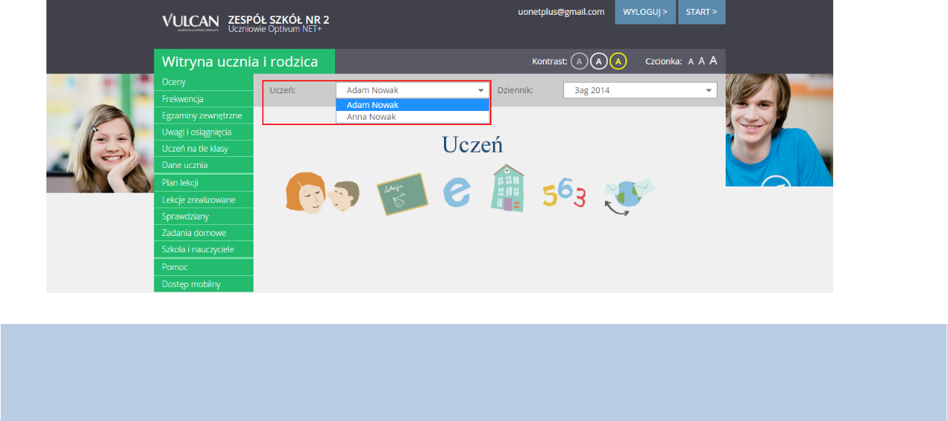

Jeśli zapomnisz hasło, to na stronie logowania do systemu skorzystaj z odsyłacza Przywróć dostęp w celu utworzenia nowego hasła (konieczne jest wówczas przeprowadzenie podobnej procedury jak podczas zakładania konta).

www.vulcan.edu.pl

